Муниципальное бюджетное дошкольное образовательное учреждение г. Владимира «Детский сад № 48»

Сказка
«Что такое Чудо?»

Авторы книги
Учитель – логопед:
Акбари Ксения Алексеевна
Дети:
Логопедическая группа
с фонетико – фонематическим
недоразвитием речи

г. Владимир, 2015
СОДЕРЖАНИЕ
•Пояснительная записка
•Актуальность
•Подготовительная работа
•Основная часть

Пояснительная записка.
В создании книги принимали участие: учитель – логопед – Акбари Ксения Алексеевна и дети логопедической группы с фонетико – фонематическим недоразвитием речи. Книга создавалась в муниципальном бюджетном дошкольном образовательном учреждении «Детский сад №48» г. Владимира по теме «Использование авторских сказок, на примере одной, на этапе автоматизации».
Основной целью сказки «Что такое Чудо?» является автоматизация звука «Ч» в словах.
Также стоит ряд задач:
- образовательная: закрепление правильного произношения звука «Ч» в словах (в начале, в середине, в конце).
- коррекционно – развивающая: развитие фонематического восприятия, обогащение словарного запаса, развитие внимания, памяти, воображения, общей и мелкой моторики.
- воспитывающая: воспитывать чувство взаимопомощи.
Книга рассчитана на возраст 5 – 7 лет для детей с фонетическим и фонетико – фонематическим недоразвитием речи.

Актуальность.
«Всем хорошим я обязан книге», - так говорил Максим Горький. Я с ним полностью согласна. Я считаю, что книги играют очень важную роль в жизни человека.
•Книга – это ключ к знаниям. Читая её, ты узнаешь много нового и полезного для себя. Даже древние люди говорили: «Люди перестают мыслить, когда перестают читать».
•Книга развивает кругозор. Ведь это так интересно заглянуть в неё и увидеть прошлое: сражения, царей, научные исследования, узнать об истории своей Родины.
•Книга развивает мышление, фантазию. Как здорово иногда бывает мысленно побывать в других странах и городах.
•Книга помогает нам принимать правильные решения. Иногда, смотря на героев книги, мы узнаем самих себя или своих друзей, мы учимся на чужих ошибках и стараемся их не допускать.
•Читая книгу, мы становимся грамотнее, как в устной, так и в письменной речи. Мы пополняем свой словарный запас, тем самым делаем себя более интересным человеком.
Но нельзя забывать о том, что нужно читать книги, предназначенные для своего возраста. Данная книга – Сказка «Что такое Чудо?» - предназначена для детей 5 – 7 лет. Книга изготавливалась не на печатном станке, а руками детей и взрослого. Поэтому она такая яркая, красочная, доступная и интересная. Занятия по этой книге развивают: речь, она становится четкой и грамотной; память, внимание, мышление, воображение, общую и мелкую моторику, обогащается словарный запас. Данную книгу можно использовать как на индивидуальном занятии, так и на подгрупповом.

Подготовительная работа.
•Поиск учителем – логопедом, подходящих по параметрам книги, макетов сказочных героев и предметов.
•Вырезание детьми из картонной бумаги сказочных героев и предметов.
•Сбор мелких деталей (пайетки, бисер, бусины, пуговицы, ленты и т.д. – разного цвета и формы).
•Изготовление детьми аппликации сказочных героев и предметов. (Ребенок выбирал понравившийся макет, подбирал мелкие детали, наносил клей на макет и наклеивал ту или иную деталь. Во время аппликации ребенку задавались вопросы: чей это макет? Чем ты клеишь? Какие детали приклеиваешь? Что получилось?)
•Изготовление учителем – логопедом вязанных страниц для аппликаций сказочных героев и предметов.

Вырезание детьми из картонной бумаги сказочных героев и предметов.
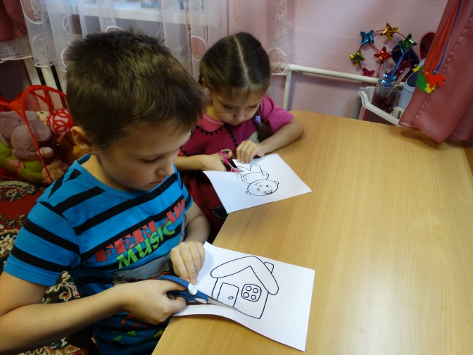
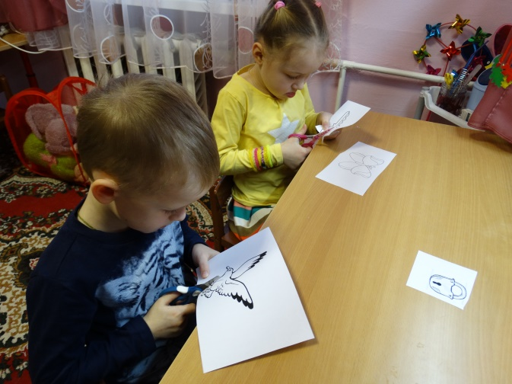
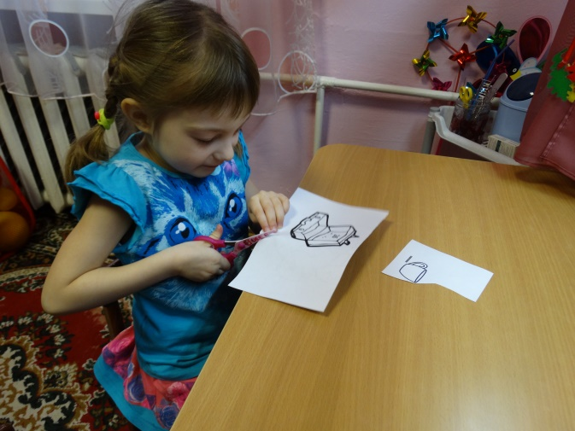
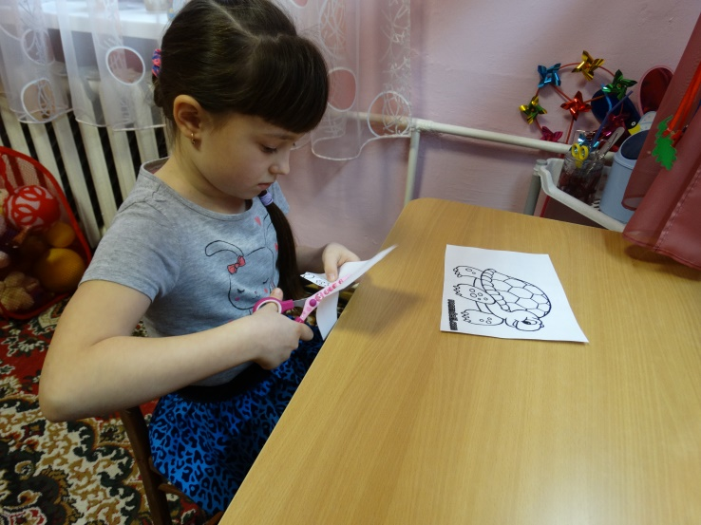
Сбор мелких деталей (пайетки, бисер, бусины, пуговицы, ленты и т.д. – разного цвета и формы).
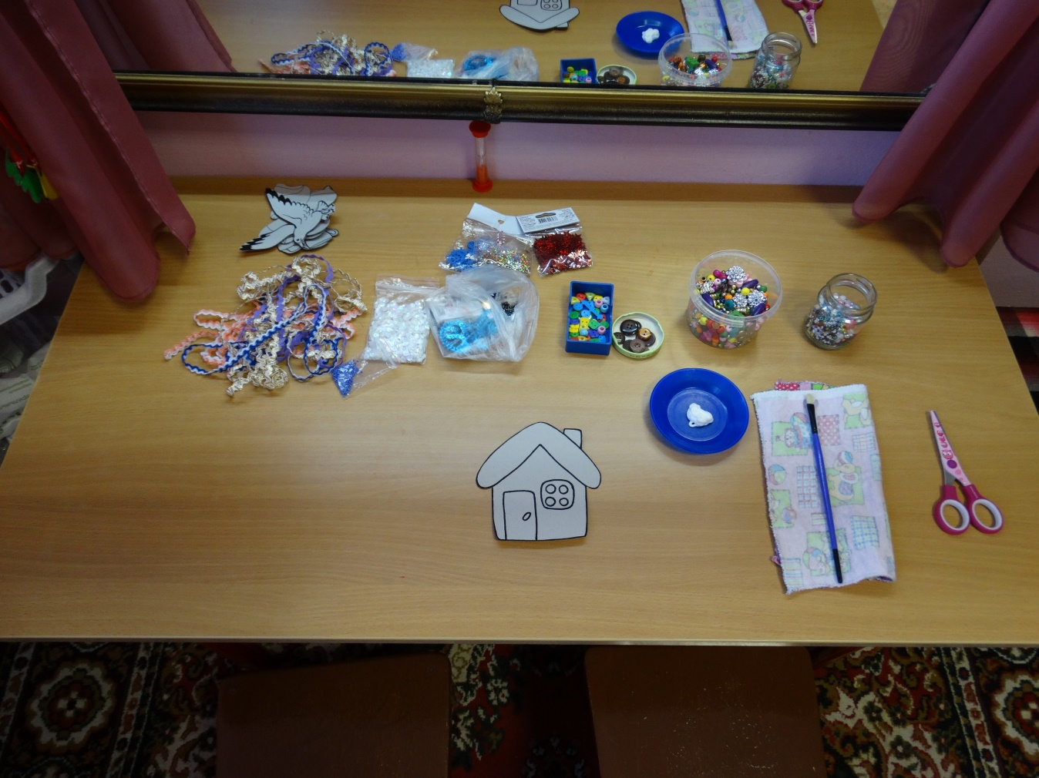

Изготовление детьми аппликации сказочных героев и предметов.
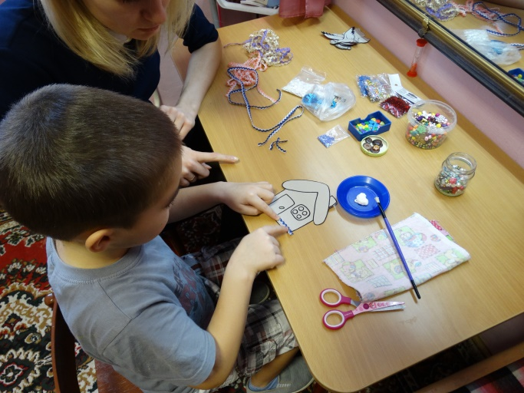
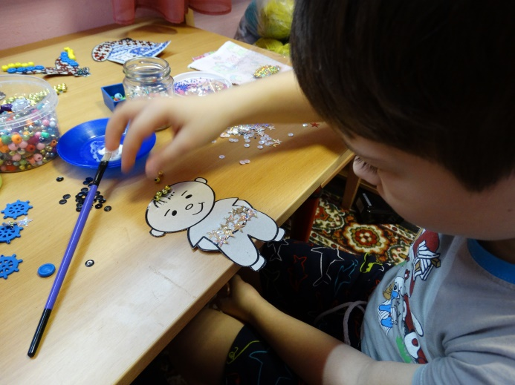
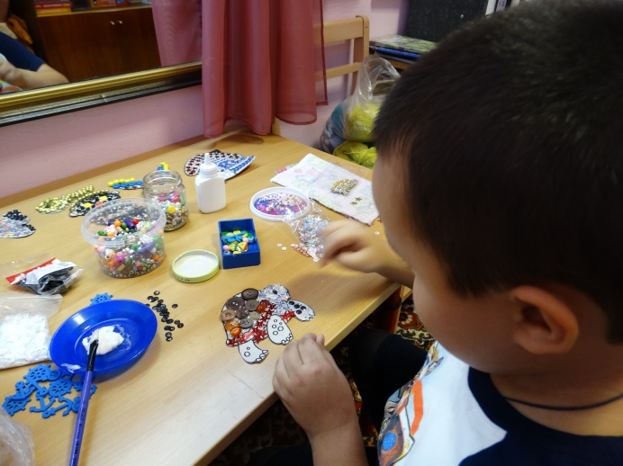
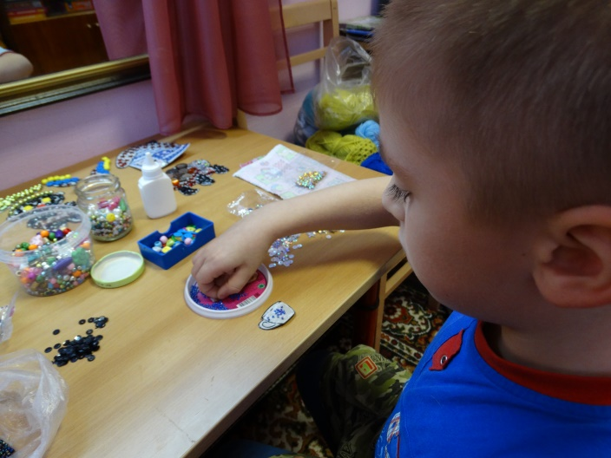
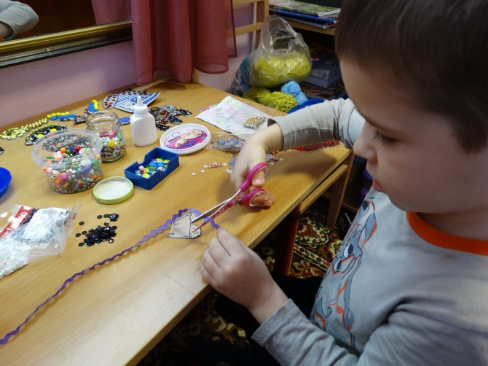
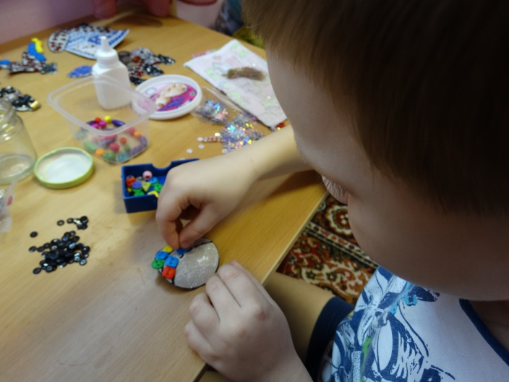
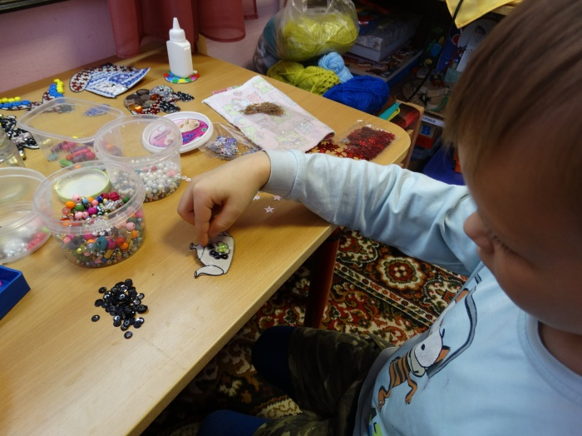
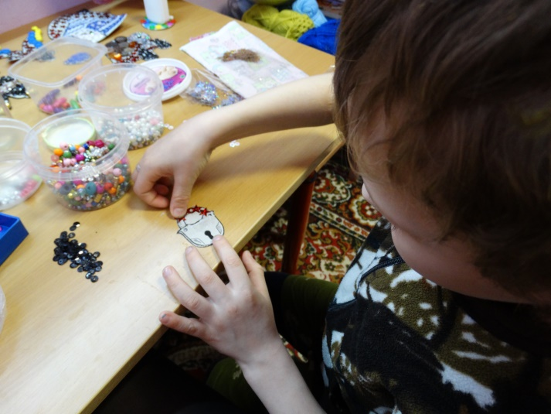
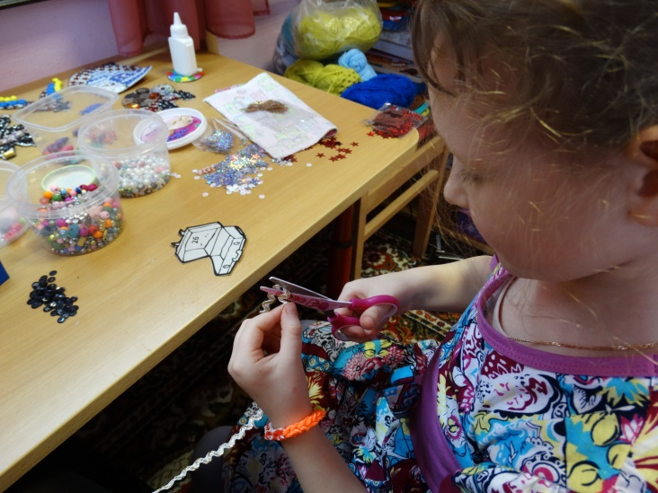
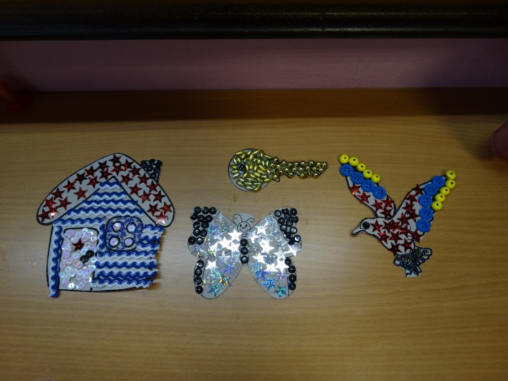

Основная часть.
После того, как была проделана подготовительная работа, ребенку предлагалось оформить книгу вместе с учителем – логопедом.
•Учитель – логопед читал сказку от начала до конца. Ребенок слушал и запоминал.
•Ребенку задавались вопросы к сказке.
•Учитель – логопед ставил задачу перед ребенком: «А теперь давай поможем сказочным героям оказаться на страничках этой волшебной книги!» (Логопед снова читал сказку, а ребенок выкладывал соответствующие аппликации на страницы книги.)
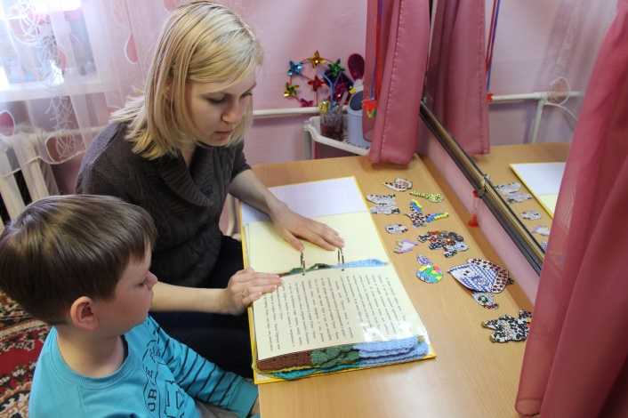
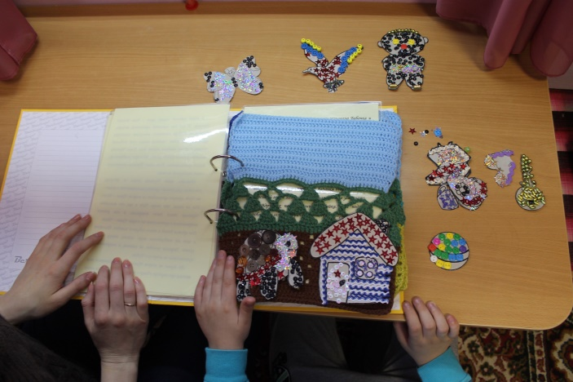
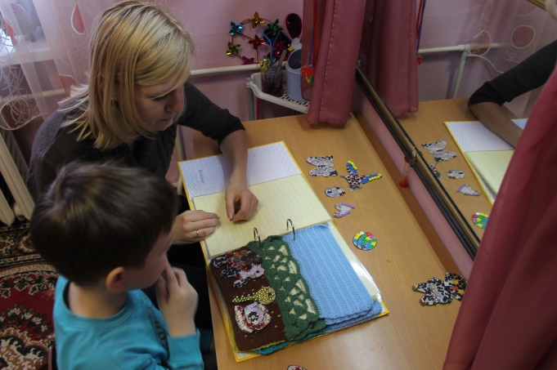
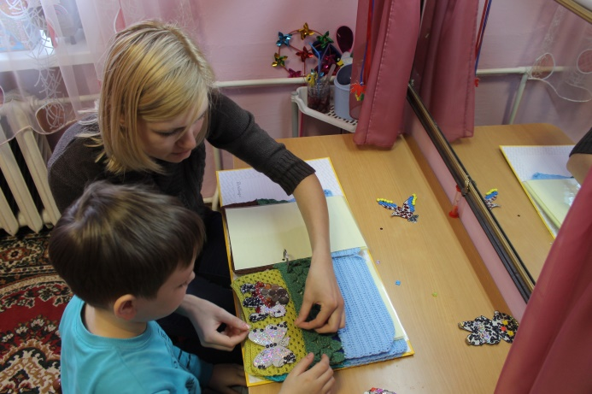
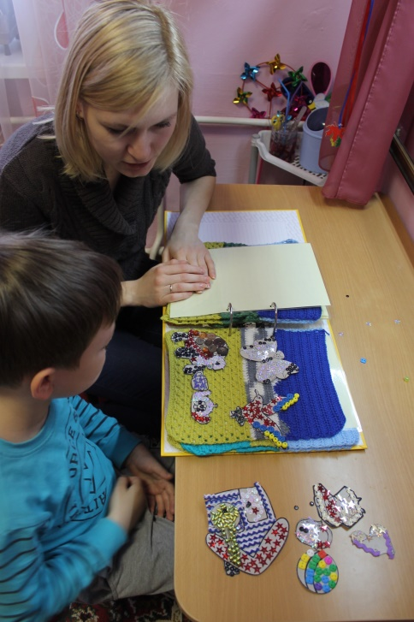
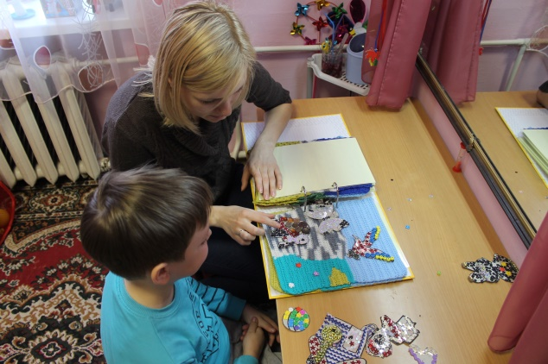
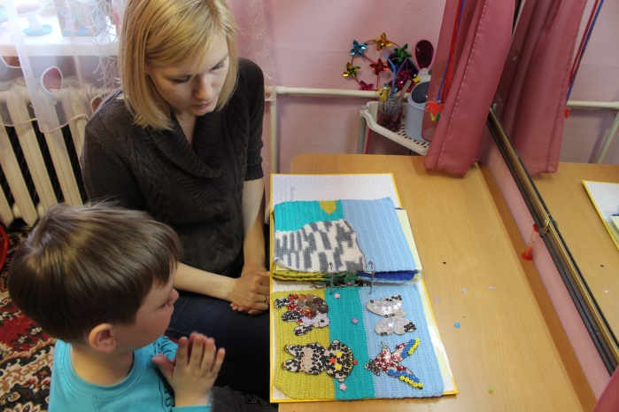
Вывод.
Чтение книги, созданной вместе с детьми, выполнение творческих заданий помогает мне, как учителю – логопеду, сохранять эмоциональное состояние ребенка во время занятия, способствует развитию диалогической и монологической речи, пробуждает познавательный интерес к окружающему миру.

